**H ö h e r e T e c h n i s c h e B u n d e s l e h r a n s t a l t**

**S a l z b u r g**

**Abteilung für Elektronik**

**Übungen im**

**Laboratorium für Elektronik**

**Protokoll**

**für die Übung JerA 06**

**Gegenstand der Übung**

|  |
| --- |
| **RC Hochpass Oszillator** |
|  |

|  |  |
| --- | --- |
| **Name:** | **Selma Hasanović** |
| **Jahrgang:** | **3AHEL** |
| **Gruppe Nr.:** | **B06** |
| **Übung am:** | **08.03.2018** |

|  |  |
| --- | --- |
| **Anwesende:** | **Simon Gruber, Selma Hasanović** |

***Inhaltsverzeichnis***

1. Einleitung 3

2. Inventarliste 4

3. Übungsdurchführung 5

3.1. Dimensionierung 5

3.1.1. Hochpass 5

3.1.2. OPV 6

3.2. Simulation 6

3.2.1. Ein RC Glied 7

3.2.2. Zwei RC Glieder 8

3.2.3. Drei RC Glieder 8

3.3. Praktischer Aufbau 9

3.3.1. Schaltung 9

4. Zusammenfassung/Ergebnis 10

# Einleitung

Ein Oszillator ist ein schwingungsfähiges System. Eine Gleichspannung wird angelegt und über das Rückkopplungsnetzwerk – bestehend aus drei RC Gliedern – und einen invertierenden Verstärker ein sich wiederholendes Signal (Sinus) erzeugt. Bei einer vorgegebenen Frequenz von 7,5kHz soll die Phasendrehung 180° betragen. Ziel der Übung ist es, die Widerstände und Kondensatoren richtig zu dimensionieren, die gesamte Schaltung zu simulieren, aufzubauen und somit den gewünschten Effekt, einen Sinus zu generieren, zu erreichen.

# Inventarliste

|  |  |  |
| --- | --- | --- |
| **Stück** | **Gerätebezeichnung** | **Inventarnummer/Identifikation** |
| 1 | Netzgerät +/-12V; 1,5A | HTL Eigenbau |
| 1 | Oszilloskop Isotech IDS 710 | 540/2005/7/6 |
| 1 | Laptop, Windows 10 | Nicht vorhanden |
| 1 | LTspice XVII | Nicht vorhanden |
| 1 | Steckbrett | Nicht vorhanden |
| 1 | OPV | Nicht vorhanden |
| 1 | Widerstand 270kΩ | Nicht vorhanden |
| 3 | Widerstand 8,2kΩ | Nicht vorhanden |
| 3 | Kondensator 1nF | Nicht vorhanden |

# Übungsdurchführung

## Dimensionierung

### Hochpass

🡪 Der Oszillator schwingt, wenn der Imaginärteil = 0 ist. Daraus ergibt sich folgende Formel für die Frequenz:

$$f= \frac{1}{2π*RC*\sqrt{6}}$$

$$f*2π*\sqrt{6 }= \frac{1}{RC }$$

$$\frac{1}{f*2π*\sqrt{6}} =RC= τ$$

$$\frac{1}{7500*2π*\sqrt{6}} = τ=8,66µs$$

C annehmen 🡪

Dämpfung:

$$V_{u}= \frac{1}{k}=1-\frac{5}{{\left(ωτ\right)}^{2}}= -28,95$$

### OPV

Nachdem die Schaltung simuliert wurde (siehe 3.2.), kann der nichtinvertierende Verstärker ebenfalls dimensioniert werden, wobei R2 den Rückkopplungswiderstand bezeichnet.

$$V_{u}= \frac{u_{a}}{u_{e}}=-29$$

$$u_{a}=-29*u_{e}$$

$$I_{1}= I_{2}$$

$$\frac{u_{e}}{R_{1}}= -\frac{u_{a}}{R_{2}}$$

$$\frac{R_{1}}{u_{e}}= -\frac{R_{2}}{u_{a}}= \frac{R_{1}}{{29*u}_{e}}$$

$$R_{2}= \frac{R_{1}}{29}$$

$$29R_{1}= R_{2}$$

$$R_{2}=29*8,66k=251,14kΩ$$

Da es in der E12 Widerstandsreihe keinen Widerstand mit dem Wert 250kΩ gibt, wurde ein **270kΩ** Widerstand verwendet.

## Simulation

Simuliert wurde die Schaltung zunächst mit nur einem, dann mit zwei und letztlich mit allen drei RC-Gliedern. Verwendet wurde die AC Analysis, bei der der Sweep (in unserem Fall dekadisch), welchen man für das Bodediagramm benötigt, eingestellt werden kann. Ebenso kann die Start- bzw. die Stoppfrequenz eingestellt werden (siehe folgende Grafik).

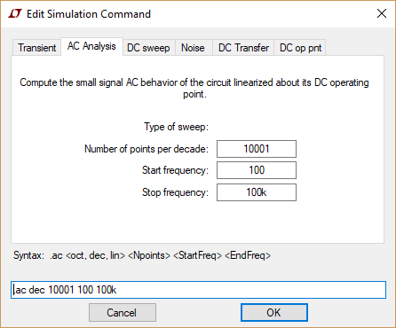

### Ein RC Glied

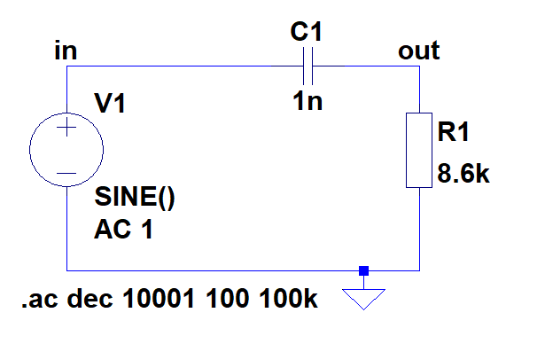**Schaltung:**

**Auswertung:**

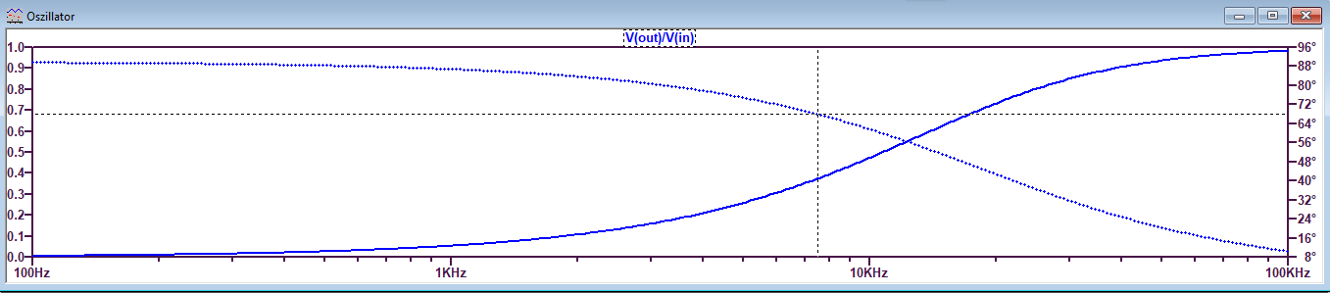

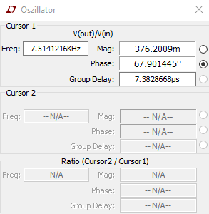

Aus dem Bodediagramm ist ersichtlich, dass mit nur einem Hochpass die Phasendrehung (bei den gegebenen 7,5kHz) rund 68° beträgt.

### Zwei RC Glieder

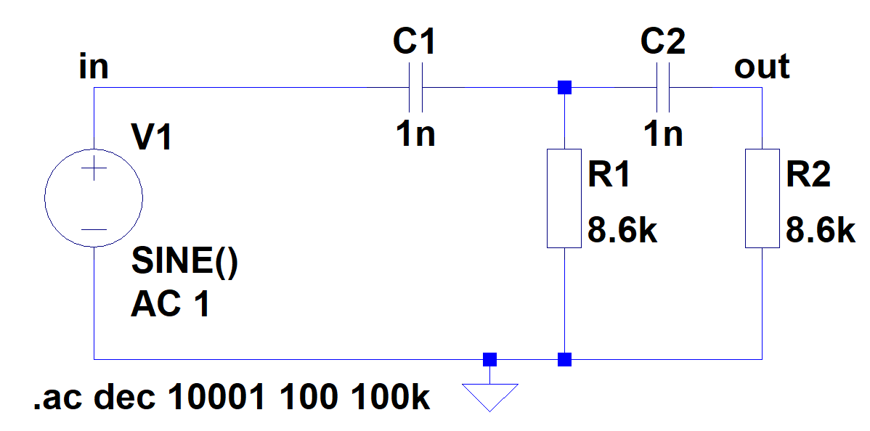**Schaltung:**

**Auswertung:**

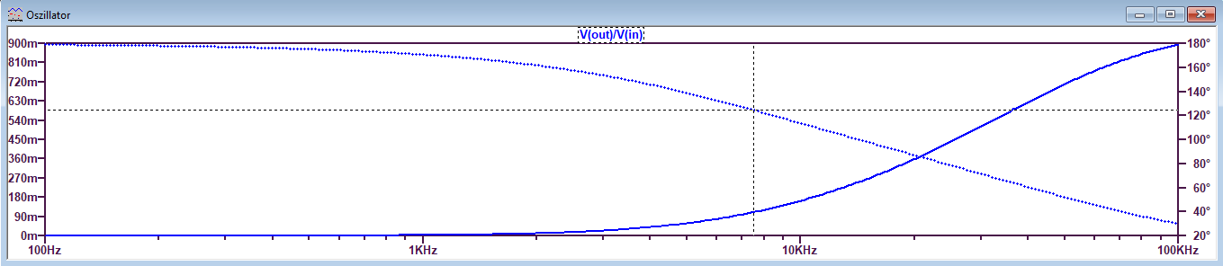

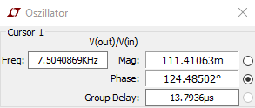

Mit zwei Hochpässen beträgt die Phasendrehung nun ca. 124°.

### Drei RC Glieder

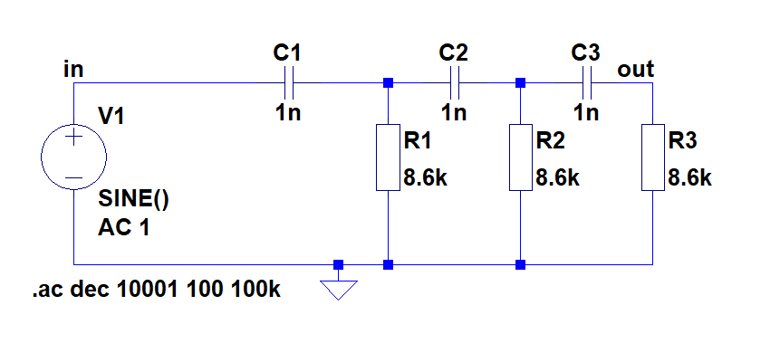**Schaltung:**

**Auswertung:**

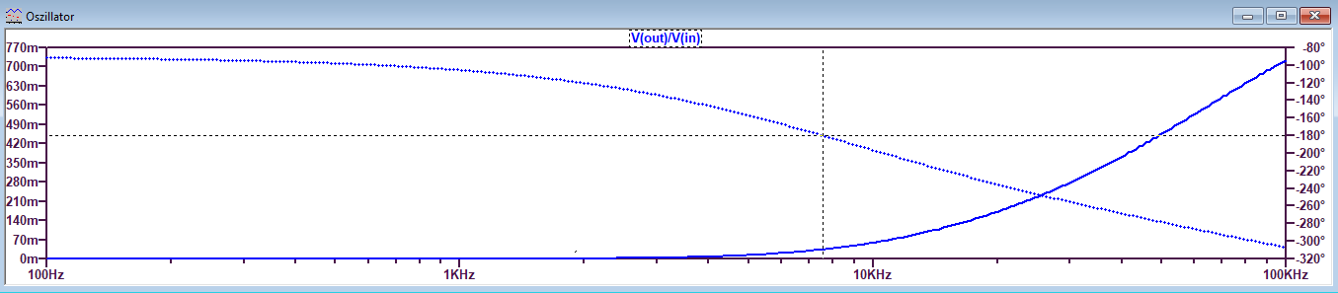

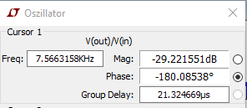

Simuliert man die Schaltung mit allen drei Hochpässen erhält man bei 7,5kHz eine Phasendrehung von 180° und eine Verstärkung von -29dB.

Somit wurde die Schaltung richtig dimensioniert.

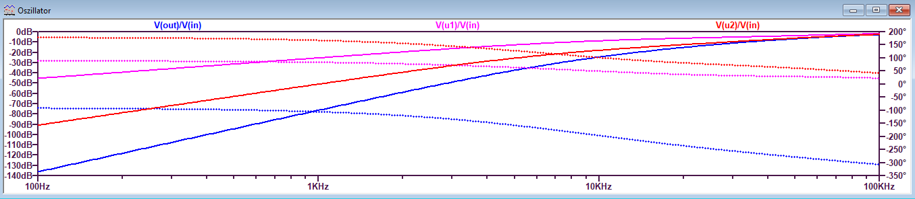

## Praktischer Aufbau

### Schaltung

Die Schaltung wird nach folgendem Schaltbild aufgebaut:

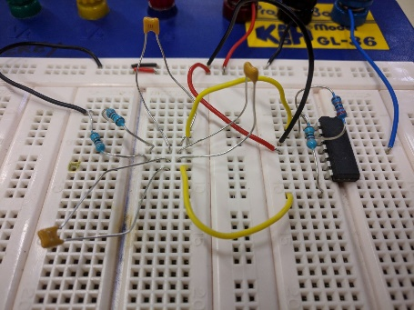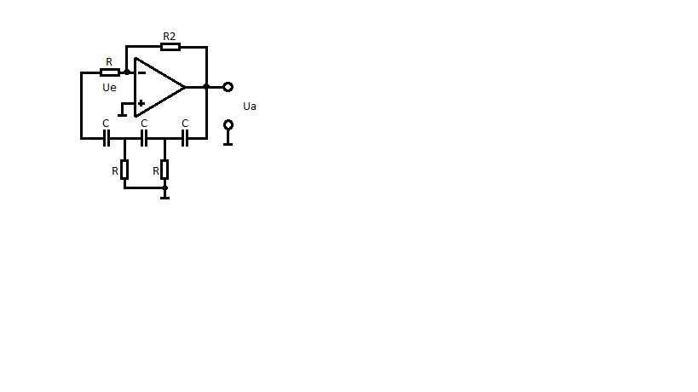

Versorgt wird die Schaltung mit +/-12V und GND am OPV.

Das Ausgangssignal wird mittels Oszilloskop gemessen. Erhält man keinen schönen Sinus, bedeutet dies, dass der Widerstand am OPV (R2) falsch dimensioniert wurde.

# Zusammenfassung/Ergebnis

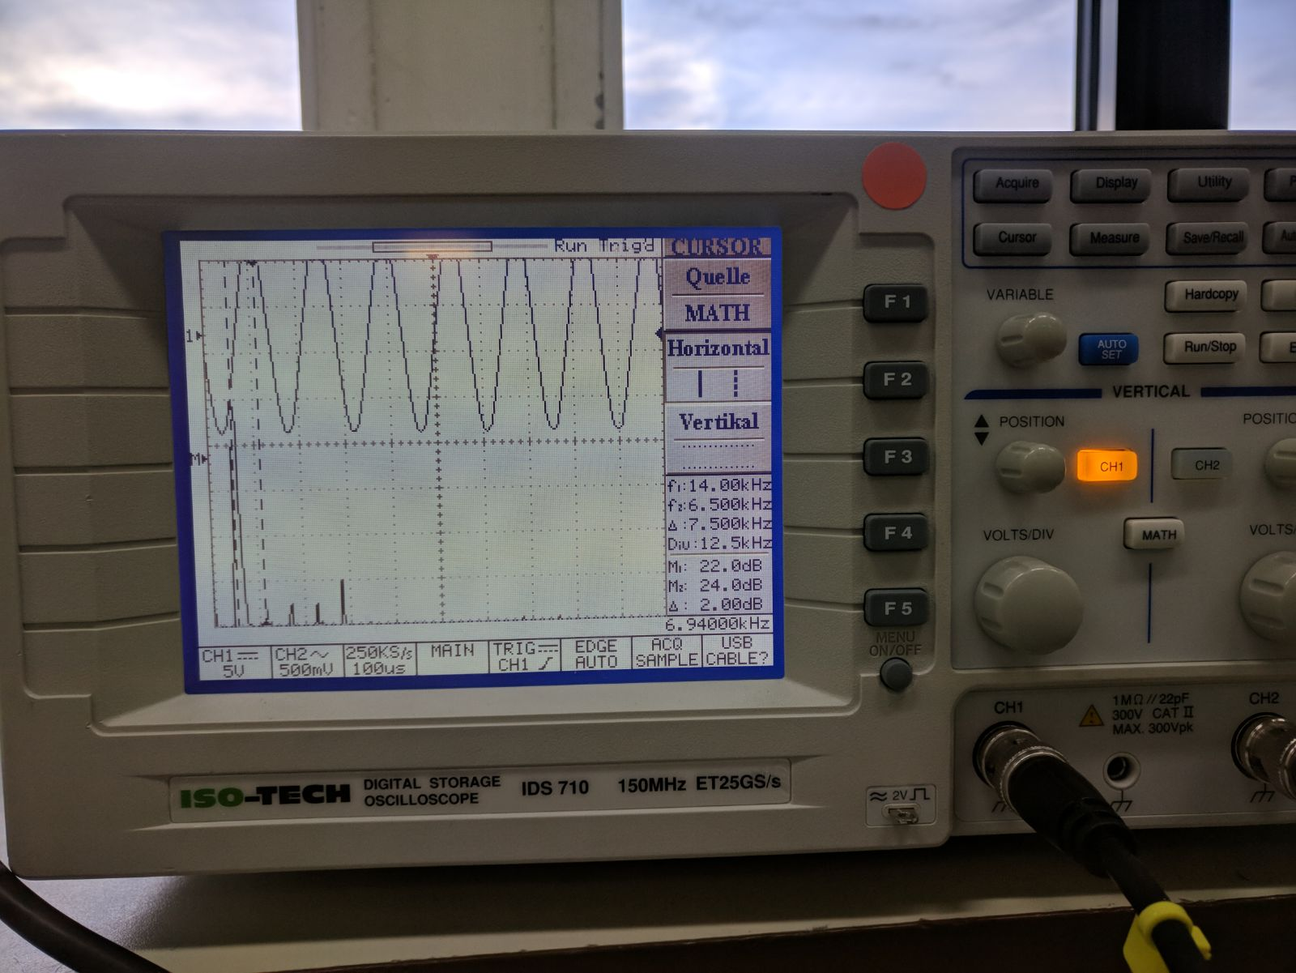

Geht der Sinus bei der Amplitudenspitzen in Sättigung („abgeschnitten“), bedeutet dies, dass der Widerstand R2 zu hoch ist.

Geht die Spannung jedoch langsam ein, ist die Verstärkung nicht groß genug (🡪 R2 zu niedrig). Das war in unserer Gruppe der Fall, also haben wir den Widerstand vorsichtig erhöht, bis ein stabiles Sinussignal am Ausgang anlag.

Der zweite Graph in der unteren Hälfte zeigt, wie qualitativ, bzw. wie „rein“ (also frei von Störungen wie Rauschen, etc.) das Sinussignal ist.

Unterschrift:

|  |  |  |  |
| --- | --- | --- | --- |
| **Datum:** | **Note:** | **Punkte:** | **Unterschrift:** |